**ТҮРКІСТАН ОБЛЫСЫНЫҢ БІЛІМ БАСҚАРМАСЫНЫҢ САУРАН АУДАНЫНЫҢ БІЛІМ БӨЛІМІНІҢ**

**«Ә.СЫҒАЙ АТЫНДАҒЫ ЖАЛПЫ БІЛІМ БЕРЕТІН МЕКТЕП» КОММУНАЛДЫҚ МЕМЛЕКЕТТІК МЕКЕМЕСІ**

**Тақырыбы: Бастауыш сынып оқушыларының**

**функционалдық сауаттылығын арттыру жолдары**

**Орындаған: Оралбаева Г**

Функционалды сауаттылықтың негізгі дағдылары — оқу сауаттылығы. Қазіргі қоғамда ақпаратпен жұмыс істеу қабілеті (ең алдымен оқу) сәттіліктің алғышартына айналады.

Оқу санасын дамытуға, әсіресе, білім берудің бірінші кезеңінде барынша көңіл бөлінуі керек. Саналы оқу адамның өзін-өзі дамытуының негізі болып табылады — дұрыс оқыған адам мәтінді түсінеді, оның мазмұны туралы ойланады, өз ойын оңай жеткізеді, еркін сөйлеседі.Оқу сауаттылығының жоғары деңгейі оқушының келесі білім деңгейінде одан әрі оқуға дайындығын көрсетеді. Сауаттылық — адамның ана тілінде жазуды және оқуды меңгеру дәрежесі.

Оқу сауаттылығын қалыптастырудың ерекшеліктері:

Оқу дағдыларын қалыптастыру. Ол негізделеді:

-Сөздерді дұрыс оқи білу;

-Мәтіннің мағынасын түсіну;

-Мәнерлеп оқу;

Оқу техникасын меңгеру.

Оқырмандардың қызығушылықтарын қалыптастыру.

Мақсаты: бастауыш сынып оқушыларына қажетті дағдыларды толық игеруге жағдай жасау, кез-келген мәтінмен жұмыс істеу кезіндегі оқу әрекеті:

Мәтіннен ақпаратты табу және шығару;

Ақпаратты біріктіру және түсіндіру;

Мәтіннің мазмұнын түсіну және бағалау;

Бала қазақ тілін бастауыш мектептің есігін ашқаннан бастап, орта мектепті бітіргенше оқиды. Әрине, әр басқышта ана тілін оқытудың мақсаты, білім көлемі әр түрлі болатыны түсінікті. Бірақ, білімнің негізі бастауыш сыныпта қаланып, тілді меңгерудің алғашқы сатысы бастауыш сыныпта басталады. Бастауыш сыныпта оқушылардың алған білімі мемлекеттік стандарттан төмен болмауы тиіс. Ана тілі-оқушының өмірлік қажетін өтейтін қатынас құралы. Сондықтан мектептерде ана тілін арнаулы әрі негізгі пән ретінде оқытуға ерекше мән беріледі. Тіл оймен тікелей байланысты және адамдардың ғасырлар бойы қалыптасқан ой жұмыстарының көрінісі болатындықтан, оның әр алуан тарам-тармақтарын тез игеру оңай емес. Сондықтан бала қазақ тілін бастауыш мектептің есігін ашқаннан бастап, орта мектепті бітіргенше оқиды.

Бастауыш сыныпта балаға сурет салдырудан да, есеп үйретуден де, дүниені танудан да өзі сөйлеп жүрген ана тілін оқыту қиын.

Бастауыш сыныптарда оқушылар оқу сабақтарында өздерінің білім тәрбие алуына қажетті әр түрлі оқу дағдыларын қалыптастырады. Оқу –өте күрделі психологиялық үрдіс. Оқушылардың оқу дағдыларын қалыптастыру жалпы тіл дамуымен, оның ішінде әдеби жазба тілімен де тікелей қабысып жатыр. Оқу барысында көру, есту, сөйлеу мүшелерінің қызметі қатар жүргізіліп, ол түсіну әрекетімен тығыз байланысты болады. Кейбір жағдайда оқушылар мүдірмей шапшаң оқыса, соны місе тұтып, оқу дағдысын қалыптастырдым дейтін мұғалімдер кездеседі. Ал, байыптап үңіле қарасақ, бала шапшаң оқығанмен, оны саналы түрде түсініп, дауыс ырғағын келтіріп, мәнерлеп оқи алмауы мүмкін.

Оқушымен жүргізілетін оқу дағдысын қалыптастыруға қажетті тапсырмалар тек мұғалім тарапынан тілдің заңдылықтары мен қажетті ережелері меңгерілген кезде ғана мүмкін бола алады. Зерттеулерге сүйенер болсақ, алғашқы кезең-аналитикалық, яғни талдау кезеңі. Бұл кезде әріп таныту, оқу техникасын меңгерту үшін оқушыларға тіліміздің жеке дыбыстардан тұратыны, әріптердің осы дыбыстардың шартты белгілері екені түсіндіріледіСонымен қатар, әрбір сыныпта мәтінді өте баяу оқитын, оқу барысында көптеген қателер жіберіп, өздерінің оқығандарын өздері түсінбейтін оқушылар аз емес. Жалпы бастауыш сынып бағдарламасында оқу дағдысын қалыптастыру — сыныптан-сыныпқа көшіру барысында оқылған мәтіннің көмегімен, оқу жылдамдығы — оқушының дұрыс және түсіне оқуының қалыптасуына қарай бағаланады.

Сондықтан, бастауыш сынып оқушыларына ұсынылып отырған тапсырмалар сөз және мәтіндермен жүргізілетін, бір-біріне ұқсамайтын, ерекше көңілді тапсырмалар.Тапсырма баланың көңіл-күйін көтереді, оқуға деген қызығушылығын арттырып, тіл байлығын, сөздік қорын молайтады, зейінінің тұрақталып, есте сақтау қабілетінің қалыптасуына ықпалын тигізеді.Тапсырмаларды сабақтарда, сабақтан тыс мерзімдерде жарыс-ойын түрінде, 10-30 минут көлемінде жүргізуге болады.Ескеретін жай, тапсырмаларды орындау барысында қателесіп, жаңылысқан балаға наразылық кейіп көрсетпеу керек, керісінше, олармен бірге қызықты, күлкілі, сөздердің пайда болғанына шын көңілмен қуана білгені жөн. Жалпы осындай шығармашылық жұмыстарды ойдағыдай атқару үшін мұғалімнің оқушыға берер әсері мол болары сөзсіз. Сондықтан ,оқушыларға «сен білесің», «сенің қолыңнан келеді», «сен істей аласың», деген сөздер қажет. Оқушының жеткен жетістігін жоғары бағалап, мадақтап, көтермелеп отыру керек. Осы аталған тапсырмаларды жүзеге асыру үшін шығармашылық тұрғыдан ізденіс, шыдамдылық, жүйелі жұмыс қажет. Тапсырмалар арқылы өздігінен жұмыс істеуге дағдыланады. Білімге деген қызығушылығы артты. Ұйымшылдыққа үйренді. Тапсырма үстінде талғамы артады деп айта аламын.

Бастауыш сыныптарда атап айтқанда 1ші сынып үшін, әліппеден сауаттылықты жаратылыстану, дүниетану пәндерімен пәнімен ұшрастыра отырып қызықты тапсырмалар беру. Олар әр түрлі әдістер арқылы жүзеге асырып отырдым Солардың ең тиімділеріне тоқталатын болсам

**«Көзілдірік әдісі»** Алдын ала кәдімгі көзілдіріктер дайындап, оларды балаларға кигіздіріп, тақтаға дайындалған буын сөздерді оқыту. Көзілдірікті киген бала өзіне деген сенімі артып тапсырманы жылдам оқуға тырысады

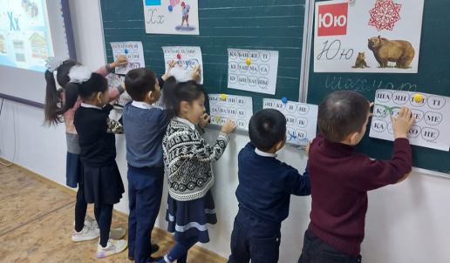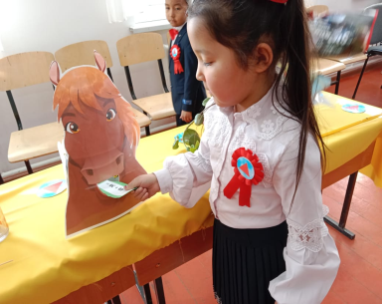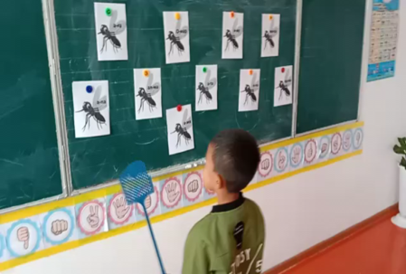

**Араларды ұясын орналастыр**. Қағаздан қиылған араларға тапсырманы жазып,Ұяларына орналастыруды тапсыру. Бала бұл тапсырманы біріншіден қызыға орындаса,екіншіден есте сақтау қабілеті жақсарады

**Жылқыны тамақтандыр әдісі**. Алдын ала жылқының сұлбасын дайындап, оған арналған жасыл түсті қағаздан қиылған шөптерге тапсырманы жазып, әр шөпті берерде шөпке жазылған буынды оқыту. Бұл тапсырмада да бала өте қызығып орындап, буын сөзді есінде жақсы сақтайды

**«Масаларды ұру»** әдісі бойынша қызықты тапсырмалар беру

Орындалуы: Яғни масаның суретіне буындарды жазып, әр буында оқыған кезде масаны ұрып отыру.Бұл әдіспен берілген тапсырма балаларды тапсырманы қызықтыра отырып орындауға үйретеді.

**«Бес табан» әдісі** бойынша қызықты тапсырмалар беру

Орындалуы: Әр табан іздерінің үстіне буын сөздерді жазып, қадам қадам мен басып, оқып шығу. Бұл әдіспен берілген тапсырма баланы қызықтыру арқылы орындалады. Бала екінші ізді басу үшін соған асығып, тапсырмадағы буынды тез оқуға асығады

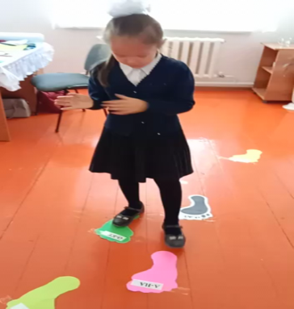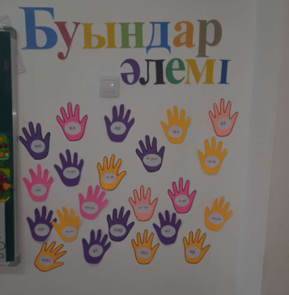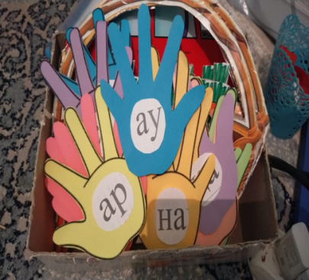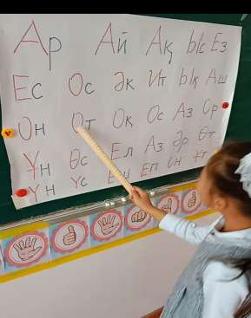

**«Алақан»** әдісі бойынша қызықты тапсырмалар беру.

Орындалуы: әр алақанға жазылған буындарды оқыған сайын үстінен алақан мен басып шығу.Бұл әдіс бойынша тапсырма баланың бойынан тапсырманы орындауға деген қызығушылығын оятып, ынталандырады.

4. **«Буындарды жаттау»** Бұл әдіс 1 ші сыныптар үшін ең тиімді тәсілдердің бірі десек те болады. Себебі әріптің барлығын жаттаған бала, оны қосып оқи алмауы мүмкін, ол кезде біз ең алдымен дауысты дыбыстан басталатын буындарды теріп алып балаларға жаттатамыз. Келесі қадам дауысты дыбыстарды жаттап болған соң, дауыссыз дыбыстан басталатын сөздерді жаттатамыз. Ең соңғы қадам осы екі жаттаған буындарды қосып оқуды үйренеміз. Сонда бала буындап оқуға тез үйренеді.Бұл әдістің тиімділігі осында.

Осындый қызықты тапсырмаларды орындау барысында,балалардың есте сақтау қабілеті артып, оқуға деген құштарлығы оянады. Қорытындылай келе, мен бұл жұмыстың тиімділігі ең алдымен мұғалімнің өзіне байланысты екендігін атап өткім келеді, оның міндеті оқу іс-әрекетін ұйымдастырушы бола отырып, осы процестің қызықтыратын және қызықты қатысушысы  болып табылатындығы.

Қорыта келе, бастауыш сыныпта еңбек еткен тәжірибемде баланың оқу дағдысының дұрыс қалыптасуына, жеке қабілетін анықтауға, оқу шапшаңдығын жетілдіруге, қатесіз дұрыс оқуға, өз ойларын еркін айта білуге, тез әрі шапшаң ойлауға әртүрлі тапрсырмалар орындату керек деген ой келді. Соның нәтижесінде оқушылардың оқу сапасы әлде қайда жақсарды